|  |  |
| --- | --- |
| Profesor: | Claudia Rodriguez Espino |
| Asignatura: | Fundamentos de programación |
| Grupo: | 1104 |
| No de Práctica(s): | Practica No.10 |
| Integrante(s): | Reyes Vega Rodrigo Gabriel |
|  |  |
| No. de Equipo de cómputo empleado: | 41 |
| Semestre: | Primer semestre |
| Fecha de entrega: | 21/10/2018 |
| Observaciones: |  |
|  |  |

|  |
| --- |
| Laboratorio de Computación  Salas A y B |
|  |

CALIFICACIÓN: ________________

**Objetivo:**

Aprender las técnicas básicas de depuración de programas en C para revisar de manera precisa el flujo de ejecución de un programa y el valor de las variables; en su caso, corregir posibles errores.

**Introducción:**

Depurar un programa significa someterlo a un ambiente de ejecución controlado por medio de herramientas dedicadas a ello. Este ambiente permite conocer exactamente el flujo de ejecución del programa, el valor que las variables adquieren, la pila de llamadas a funciones, entre otros aspectos. Es importante poder compilar el programa sin errores antes de depurarlo.

Antes de continuar, es necesario conocer las siguientes definiciones (extraídas del Glosario IEEE610) ya que son parte latente del proceso de Desarrollo de Software:

Error. Se refiere a una acción humana que produce o genera un resultado incorrecto. Defecto (Fault). Es la manifestación de un error en el software. Un defecto es encontrado porque causa una Falla (failure). Falla (failure). Es una desviación del servicio o resultado esperado.

**Desarrollo:**

En esta práctica, utilizamos la forma de depuración de un programa la cual, nos ayuda a identificar si es que hay algún error en nuestro programa y asi, poderlo corregir con facilidad.

Los programas que desarrollamos con esta herramienta fueron: Sistema de ecuaciones, formula general y los gastos mensuales con arreglos.

La forma de depurar un programa es muy sencilla.

Lo único que debemos de hacer es habilitar la función de depuración 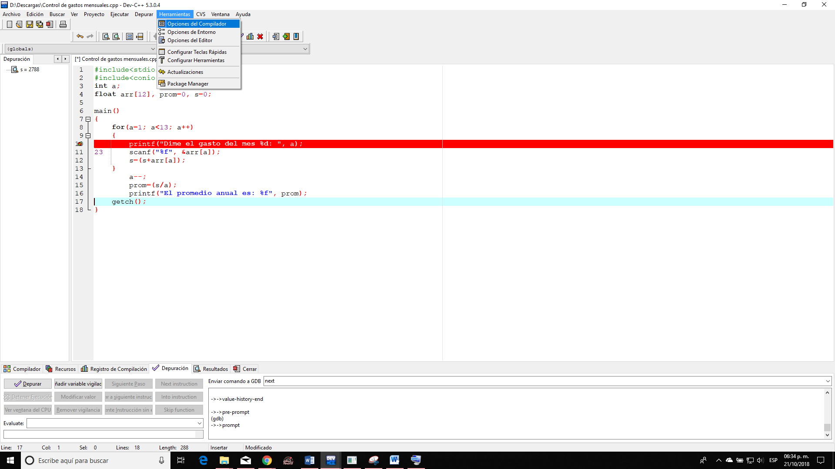

Posteriormente seleccionamos la ventana “Generecion/optimización de Código”, después la ventana “enlazador(linker)” y en la opcion de “Generar información de Depuracion” cambiamos la opcion a “Si”.

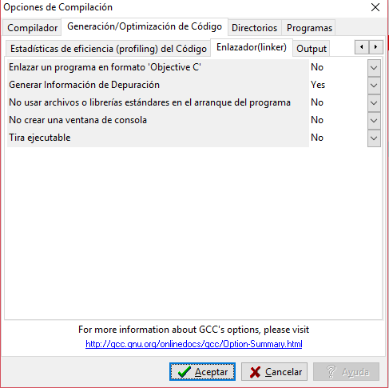

Y con eso, el programa nos permitirá hacer la depuración de nuestros programas

**SISTEMA DE ECUACIONES**

Con este programa, realizamos la depuración con nuestras 3 opciones de uso. Cuando x<2, x>2 y x=2

**X<2**

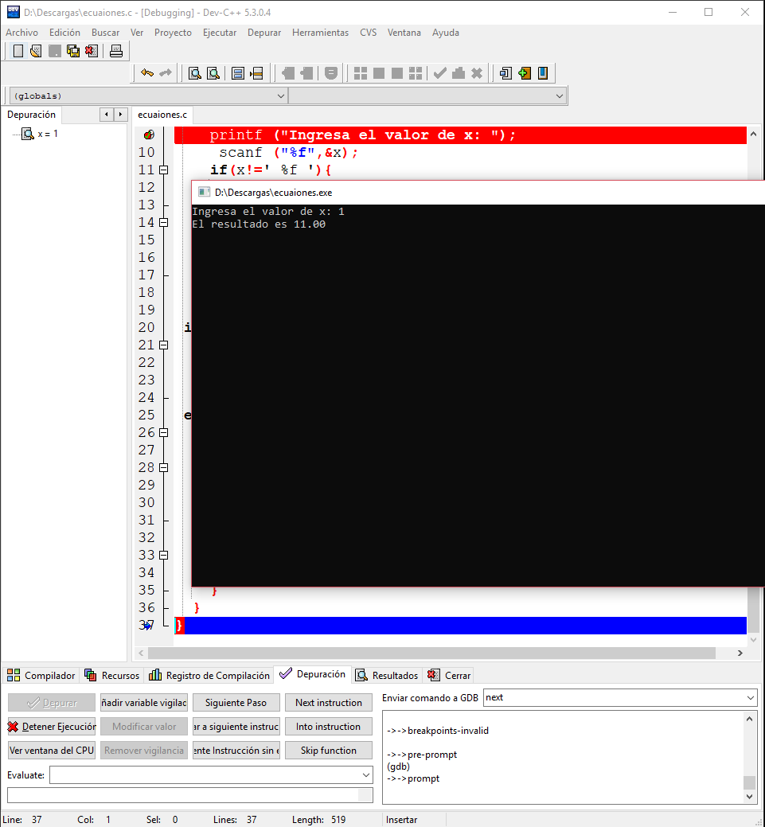

**X>2**

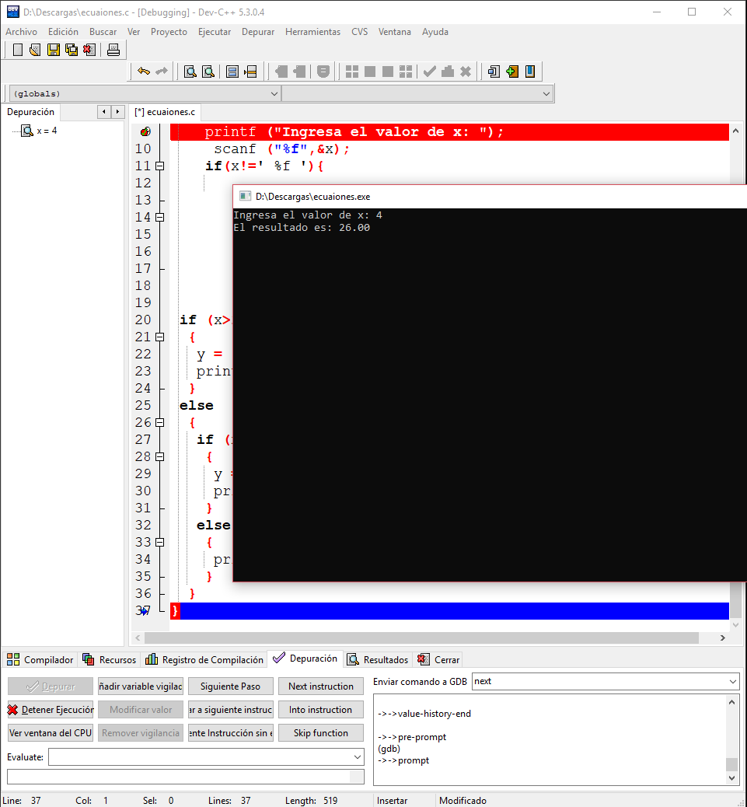

**X=2**

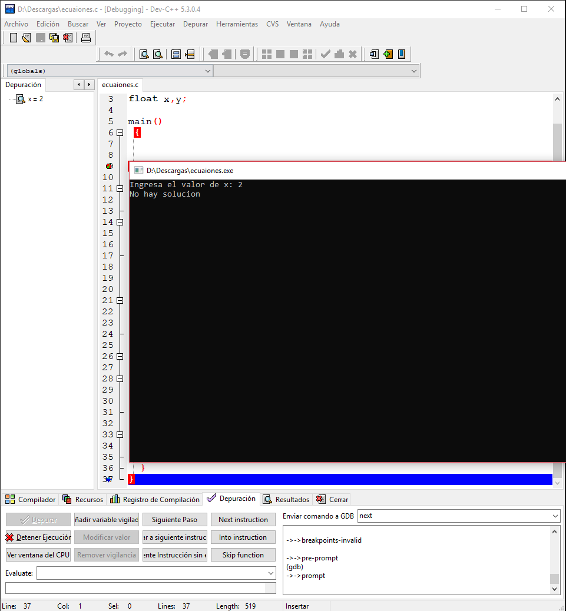

Y por supuesto, nuestro código

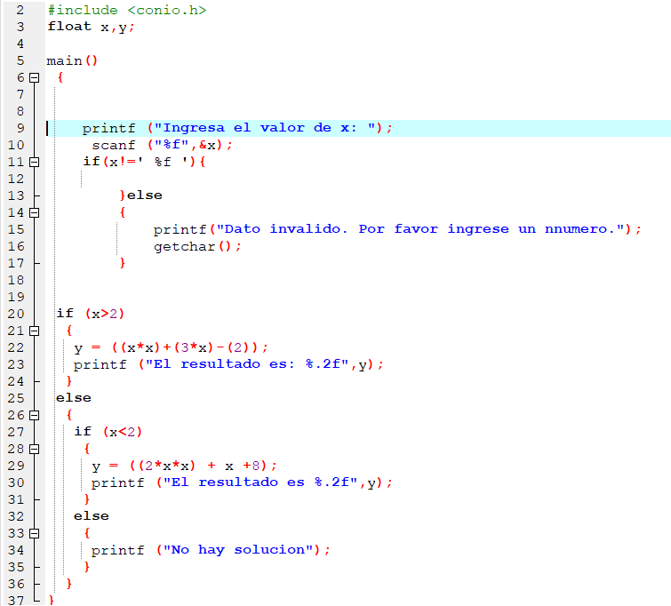

**Formula general**

Depuramos nuestro programa y verificamos que este estuviera bien

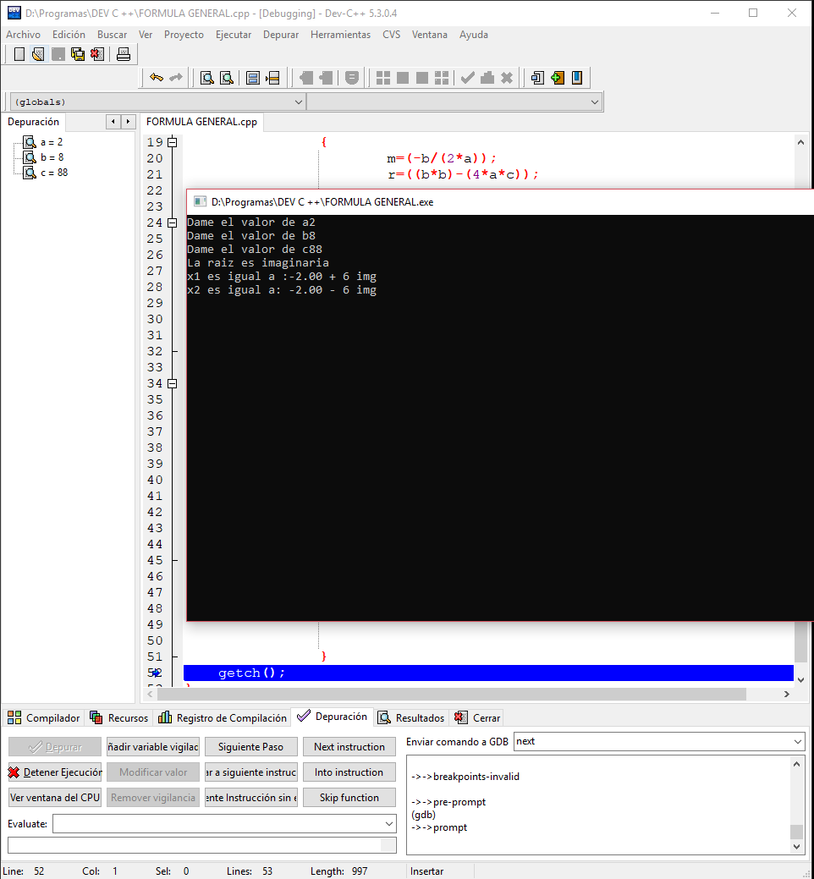

El codigo queda asi:

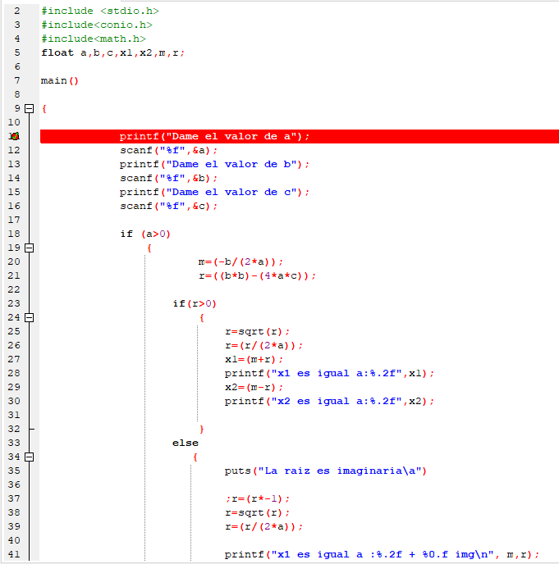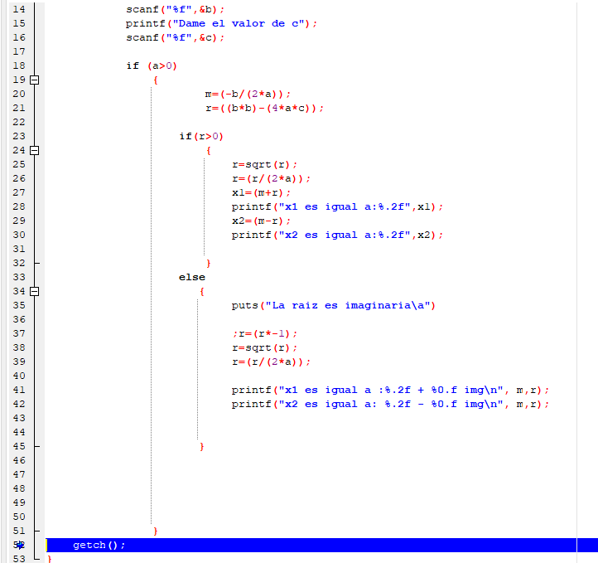

**Gastos mensuales con arreglos**

Nuevamente, depuramos nuestro programa y verificamos que corra bien

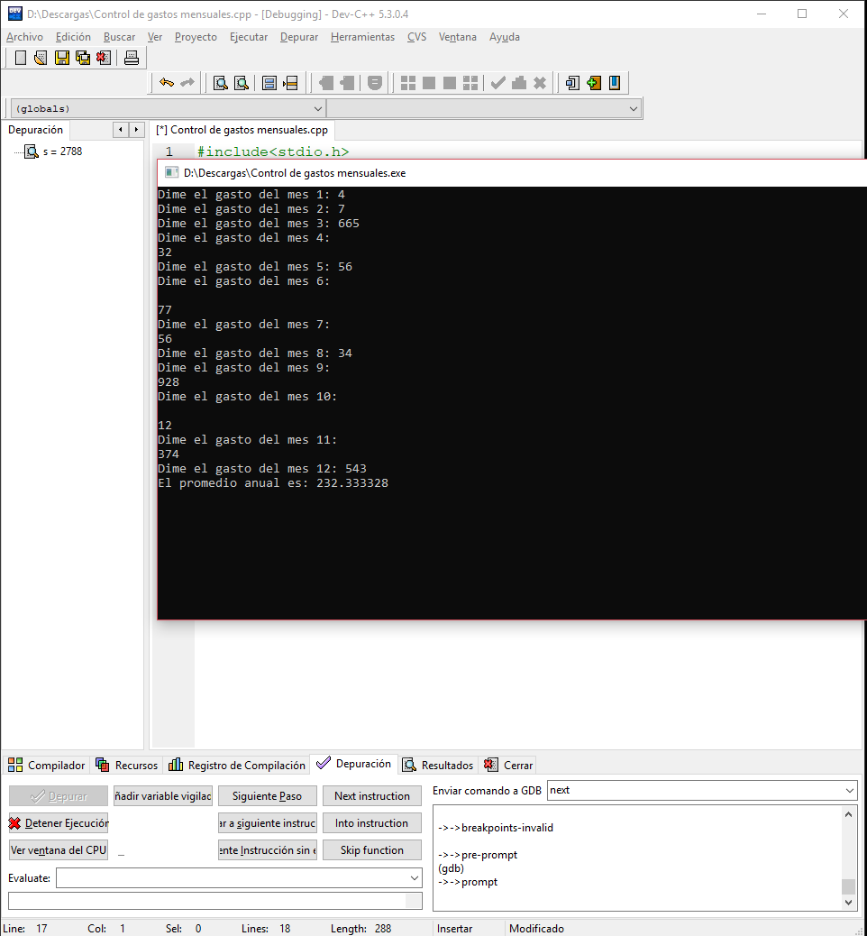

El código queda así:

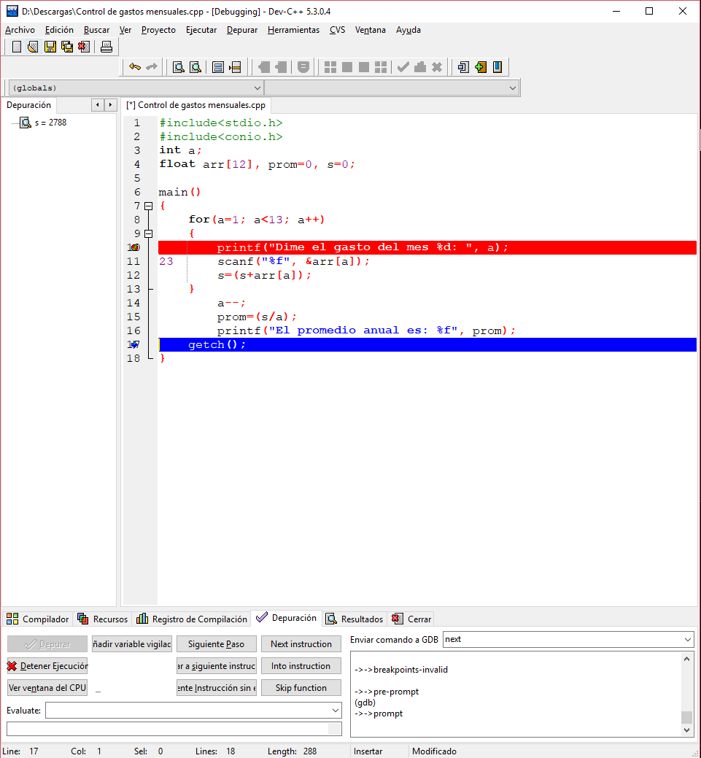

**Conclusión:**

Al realizar esta práctica y tiempo ya que debemos tener la paciencia necesaria para poder ver nuestros errores y si queremos posteriormente el agregar más contenido a nuestros códigos debemos de tener mucho cuidado ya que podemos provocar algún error minucioso; además de tener algunas complicaciones al momento de encontrar la solución de todo este tipo de detalles minuciosos.